ANOTACE

a)Cílová skupina: Práce je určena pro žáky 6. ročníku
b)Téma: Pěstitelství – osivo
c)Cíl: Seznámení s využitím zahradnického osiva
d)Pomůcky: kvíz, psací potřeby
e)Klíčová slova: zahradnické osivo

f)Pilotáž: Žáci si ověřili schopnost samostatně pracovat
a aplikovat své nové vědomosti v kvízu v pracovní výchově.
Žáci ocenili názornost zápisu a ukázek, příklady užitečnosti rostlin v pracovní výchově a na školním pozemku.

Osivo jsou semena, plody rostlin, které jsou určené k setí. Po zasetí do půdy vyroste nová rostlina.
Uvedeme nejznámější příklady ze školní zahrady:
- Osivo – zrno kukuřice
- Osivo – semena slunečnice
- Osivo – zrní obilí

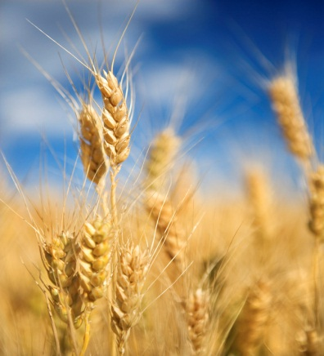

ad1) Osivo – setí zrn kukuřice
Kukuřice je rostlina využívaná a pěstovaná pro svá semena – ZRNA. Slouží k lidské výživě. Využívá se jako zelená píce. Nadzemní část se silážuje (kukuřice setá) jako krmivo pro zvířata.

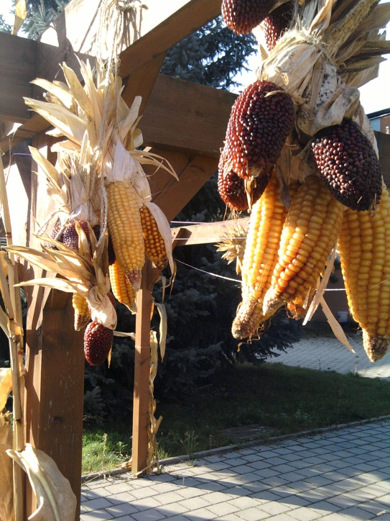
Užití :
- jako potravina
- jako krmivo pro zvířata
- ve škole jako podzimní výzdoba

ad 2) Osivo – setí semen slunečnice
Semena vyséváme koncem dubna až začátkem května přímo do půdy do hloubky asi 2,5 cm. Výhodou je, že v létě vyrostou rostliny do větších výšek a dříve nám vykvétají. Růst se zastaví, až když se na rostlině začnou vyvíjet květy. Slunečnice kvete v období července a srpna.
Užití
Semena jsou v našem jídelníčku jako pochutina, přidáváme je do chleba, pečiva, salátů, ale můžeme je jíst i samotné. Slunečnicový olej používáme nejvíce za studena do salátů.

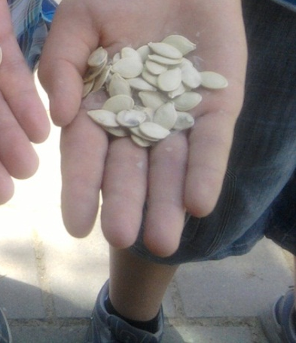

ad 3) Osivo – setí obilí

Obilniny (nebo též obiloviny) jsou rostliny využívané a pěstované pro svá semena (zrna, zvaná též obilky nebo cereálie).
Užití
Slouží především k lidské výživě nebo rozemletá na mouku. Zrna se zkrmují a celé rostliny se využívají jako zelená píce. Nadzemní část se zpracovává jako sláma (pšenice, ječmen).

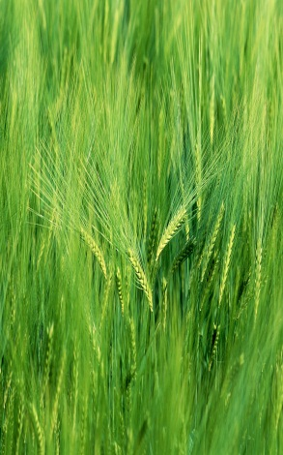
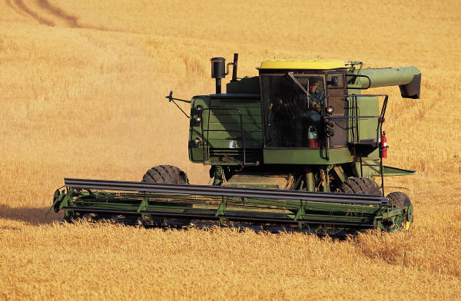

KVÍZ O OSIVU
1. Poznej rostliny z obrázků a přiřaď jim název
Kukuřice obilí mák slunečnice brambory
fazole

Slunečnice,kukuřice,mák,obilí,

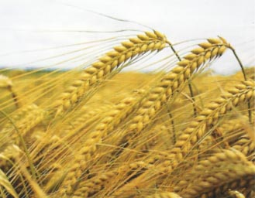
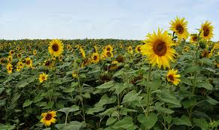

2. Zakresli jedno semeno jmenovaných rostlin
obilí kukuřice

slunečnice

3. Užití těchto pěstovaných rostlin
Vyber možnosti užití pro každou jmenovanou rostlinu :

- V kuchyni pro pečení
- V kuchyni pro vaření
- Pro výrobu mouky
- Pro výrobu pečiva
- Pro krmení ptáků
- Pro krmení domácích zvířat
- Pro krmení domácí mazlíčků

Seznam zdrojů
Zdroj: vlastní tvorba autora
Foto: vlastní fotoalbum autora
Dostupný z http://office.microsoft.com/cs-cz/images/]

